최대한 심플하게 깃허브 쓰는 법

0. 일단 github가서 아이디 만들어와

1. 깃허브 데스크탑을 깔아 아래 링크

<https://desktop.github.com/>

2. 로그인해

그럼 대충 이럴꺼야

저기 메인 왼쪽에 삼각형 클릭

Add -> Add exist ~~클릭

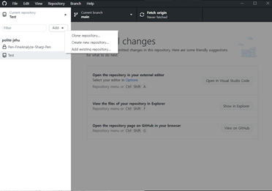

저기 clone 있음

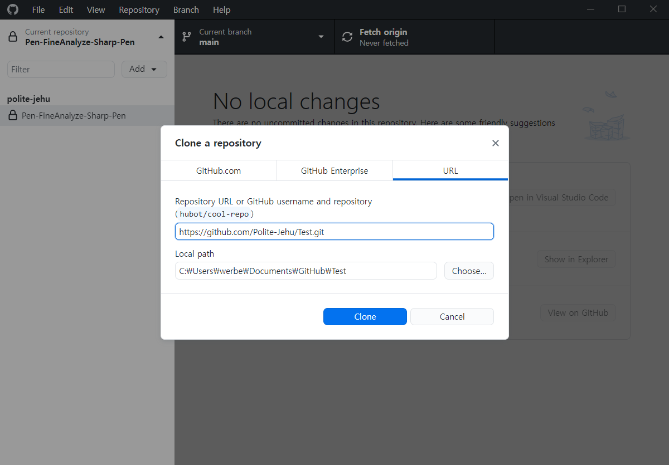

어.. 거 깃허브 누가 주소 가르쳐 주면 하면 되는데

<https://github.com/Polite-Jehu/Test.git>

일단 여기로 와바

그럼 클론 됩니다

깐부모으는 법

